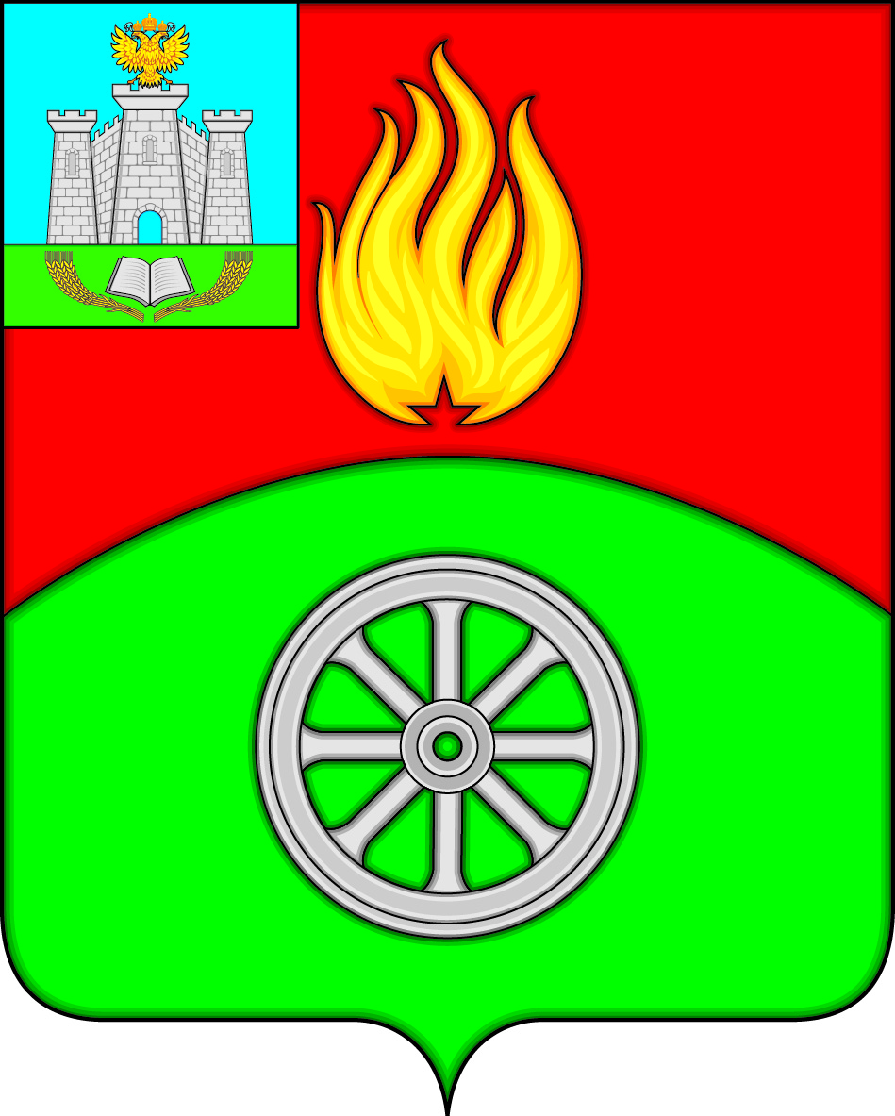

РОССИЙСКАЯ ФЕДЕРАЦИЯ
ОРЛОВСКАЯ ОБЛАСТЬ
ВЕРХОВСКИЙ РАЙОН
АДМИНИСТРАЦИЯ ПОСЕЛКА ВЕРХОВЬЕ
ПОСТАНОВЛЕНИЕ
15 февраля 2024 года № 39
п. Верховье

Об утверждении порядка подготовки
доклада о видах муниципального контроля
на территории городского поселения Верховье
Верховского района Орловской области

В соответствии с Федеральным законом от 6 октября 2003 года № 131-ФЗ «Об общих принципах организации местного самоуправления в Российской Федерации», Федеральным законом от 31 июля 2020 года № 248-ФЗ «О государственном контроле (надзоре) и муниципальном контроле в Российской Федерации», постановлением Правительства Российской Федерации от 7 декабря 2020 года № 2041 «Об утверждении требований к подготовке докладов о видах государственного контроля (надзора), муниципального контроля и сводного доклада о государственном контроле (надзоре), муниципальном контроле в Российской Федерации», руководствуясь Уставом поселка Верховье Верховского района Орловской области, Администрация поселка Верховье Верховского района Орловской области п о с т а н о в я е т:

1. Утвердить прилагаемый порядок подготовки доклада о видах муниципального контроля на территории городского поселения Верховье Верховского района Орловской области.
2. Настоящее постановление подлежит опубликованию на официальном сайте Администрации поселка Верховье Верховского района Орловской области в сети "Интернет" (адрес сайта: www.verhovadm.ru).
3. Контроль за исполнением настоящего постановления оставляю за собой.

Глава поселка Верховье М.В. Величкина

Приложение к постановлению Администрации поселка Верховье Верховского района Орловской области
от 15 февраля 2024 года № 39

ПОРЯДОК
подготовки доклада о видах муниципального контроля
на территории городского поселения Верховье
Верховского района Орловской области

- Общие положения

1.1. Настоящий порядок подготовки доклада о видах муниципального контроля на территории городского поселения Верховье Верховского района Орловской области (далее - порядок) разработан в соответствии с Федеральным законом от 6 октября 2003 года № 131-ФЗ «Об общих принципах организации местного самоуправления в Российской Федерации», Федеральным законом от 31 июля 2020 года № 248-ФЗ «О государственном контроле (надзоре) и муниципальном контроле в Российской Федерации», постановлением Правительства Российской Федерации от 7 декабря 2020 года № 2041 «Об утверждении требований к подготовке докладов о видах государственного контроля (надзора), муниципального контроля и сводного доклада о государственном контроле (надзоре), муниципальном контроле в Российской Федерации» (далее – требования), Уставом поселка Верховье Верховского района Орловской области.
1.2. Порядок определяет процедуру подготовки сведений об организации и осуществлении видов муниципального контроля, а также подготовки, предоставления и размещение доклада о виде муниципального контроля на территории городского поселения Верховье Верховского района Орловской области.
1.3. Доклад о виде муниципального контроля подготавливается ежегодно по итогам его осуществления за отчетный год муниципальным контрольным органом.
1.4. Муниципальным контрольным органом является Администрация поселка Верховье Верховского района Орловской области.

2. Подготовка сведений об организации и осуществлении видов муниципального контроля

2.1. Лицами, ответственными за подготовку сведений об организации и осуществлении видов муниципального контроля (далее - сведения), являются должностные лица Администрации поселка Верховье Верховского района Орловской области, в должностные обязанности которых в соответствии с должностным регламентом входит осуществление полномочий по муниципальному контролю (далее – ответственный специалист).
2.2. Ответственный специалист в течение отчетного года проводит сбор, учет и систематизацию сведений с учетом приложения к требованиям.

3. Подготовка, предоставление и размещение
доклада о виде муниципального контроля

3.1. Подготовку доклада о виде муниципального контроля осуществляет ответственный специалист.
3.2. Результаты обобщения правоприменительной практики включаются в доклад о виде муниципального контроля.
3.3. Сведения, включаемые в доклад о виде муниципального контроля, должны соответствовать сведениям, включенным в единый реестр видов контроля, единый реестр контрольных (надзорных) мероприятий, информации, содержащейся в форме федерального статистического наблюдения об осуществлении государственного контроля (надзора), муниципального контроля.
3.4. Доклад о виде муниципального контроля подписывается Главой поселка Верховье и представляется в электронной форме посредством подсистемы сбора отчетности, обеспечивающей мониторинг и оценку эффективности контрольной (надзорной) деятельности и лицензирования, разрешительной деятельности, функционирующей в составе государственной информационной системы "Типовое облачное решение по автоматизации контрольной (надзорной) деятельности" с учетом методических рекомендаций, издаваемых Министерством экономического развития Российской Федерации,
Доклад о виде муниципального контроля размещается в срок до 15 марта года, следующего за отчетным годом.
3.5. Доклад о виде муниципального контроля размещается Администрацией поселка Верховье Верховского района Орловской области на официальном сайте в информационно-телекоммуникационной сети "Интернет" в срок, не превышающий 15 календарных дней со дня представления такого доклада посредством подсистемы сбора отчетности, обеспечивающей мониторинг и оценку эффективности контрольной (надзорной) деятельности и лицензирования, разрешительной деятельности, функционирующей в составе государственной информационной системы "Типовое облачное решение по автоматизации контрольной (надзорной) деятельности".

